**ผลการปฏิบัติงาน ของงานอำนวยการและสนับสนุน ประจำเดือน ธ.ค.2566**

**วันที่ 5 ธ.ค.2566 เวลา 09.00 น. พ.ต.ท.สมพร บัวหอม สว.ตม.จว.อำนาจเจริญ นำข้าราชการตำรวจ ในสังกัด ตม.จว.อำนาจเจริญ ร่วมพิธีน้อมรำลึกในพระมหากรุณาธิคุณ เนื่องในวันคล้ายวันพระราชสมภพ พระบาทสมเด็จพระบรมชนกาธิเบศ มหาภูมิพลอดุลยเดชมหาราช บรมนาถบพิตร 5 ธันวาคม ประจำปี 2566 ณ ที่ทำการ ตม.จว.อำนาจเจริญ**

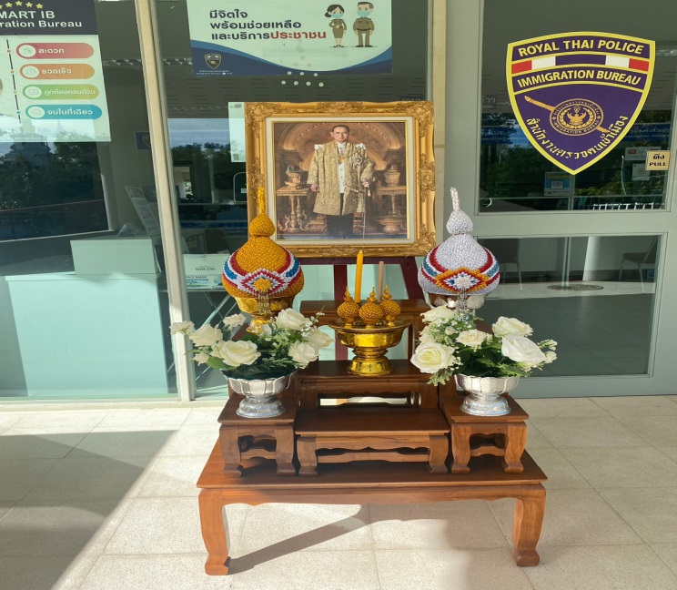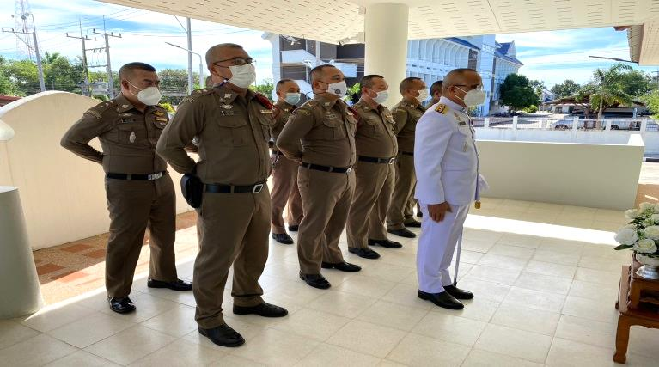

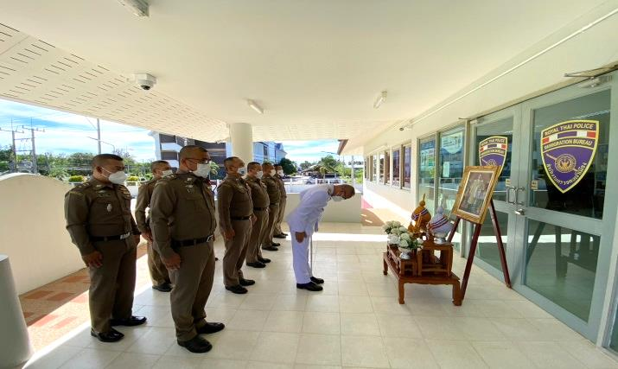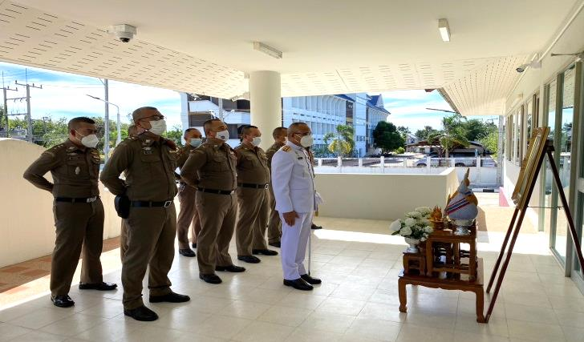

**3**

**วันที่ 12 ธ.ค.2566 เวลา 08.00 น. พ.ต.ท.สมพร บัวหอม สว.ตม.จว.อำนาจเจริญ นำข้าราชการตำรวจ ในสังกัด ตม.จว.อำนาจเจริญ เข้าแถวเคารพธงชาติ สวดมนต์ไหว้พระ,กล่าวคำปฏิญาณ,อุดมคติตำรวจ,วิสัยทัศน์ ตร.,สตม. ณ ที่ทำการ ตม.จว.อำนาจเจริญ**

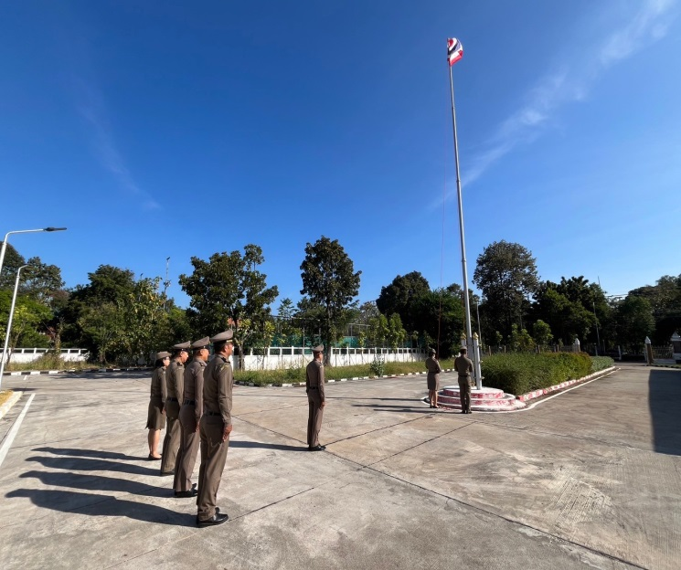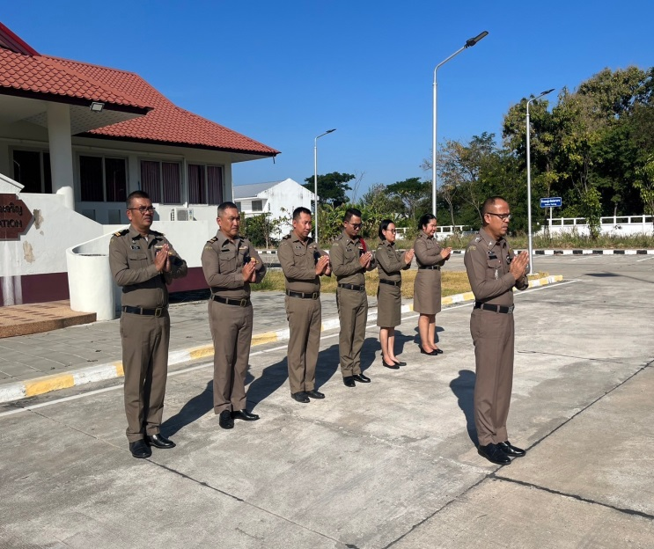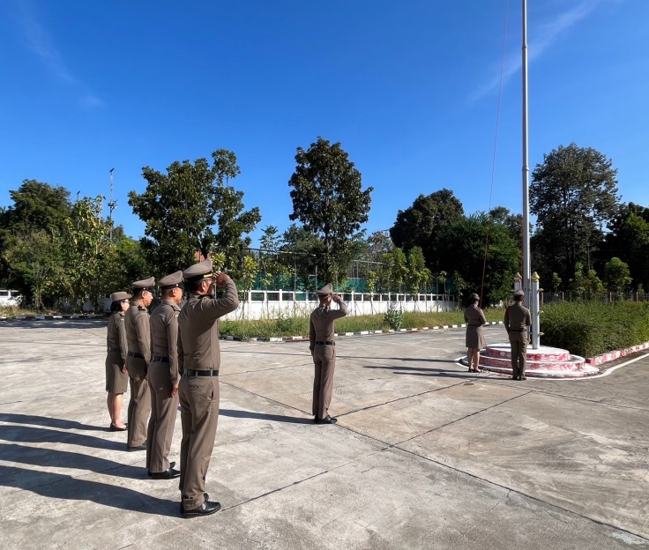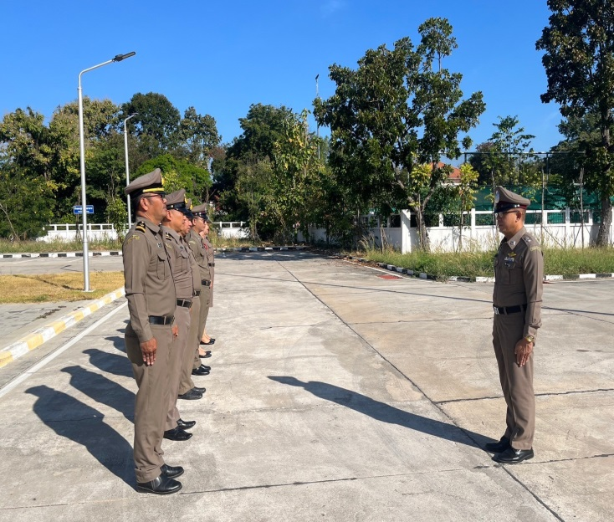

**วันที่ 13 ธ.ค.2566 เวลา 09.00 น. พ.ต.ท.สมพร บัวหอม สว.ตม.จว.อำนาจเจริญ มอบหมายให้ ชุดสืบสวนปราบปราม ตม.จว.อำนาจเจริญ นำข้าราชการตำรวจในสังกัดเข้ารับการฝึกทบทวนยุทธวิธีตำรวจ เพื่อเพิ่มประสิทธิภาพในการปฏิบัติหน้าที่ โดยฝึกการเข้าตรวจค้นผู้ต้องสงสัย (ท่านอนคว่ำหน้า) ณ บริเวณลาน ที่ทำการ ตม.จว.อำนาจเจริญ**

**3**

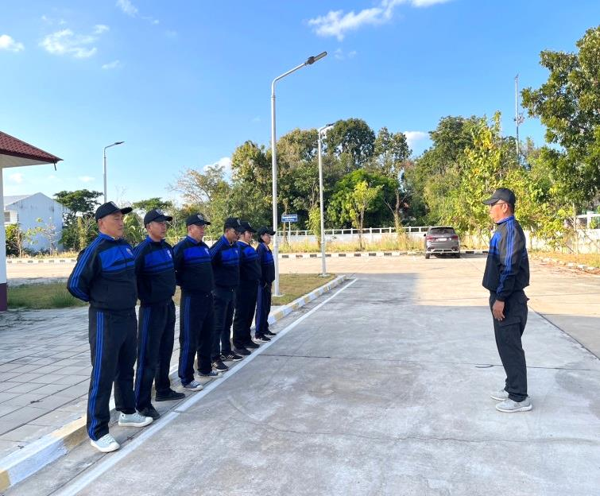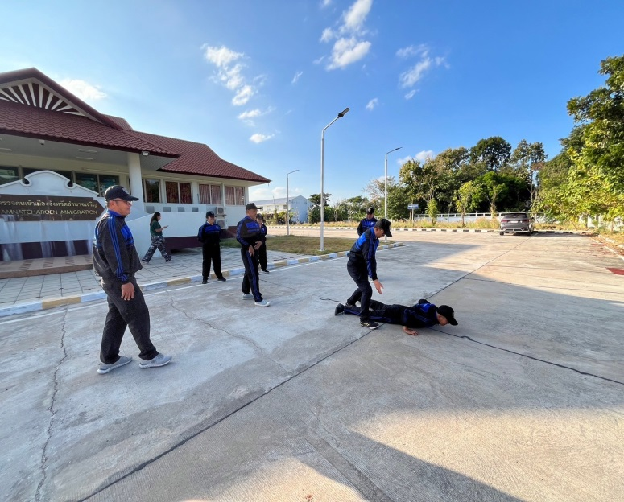

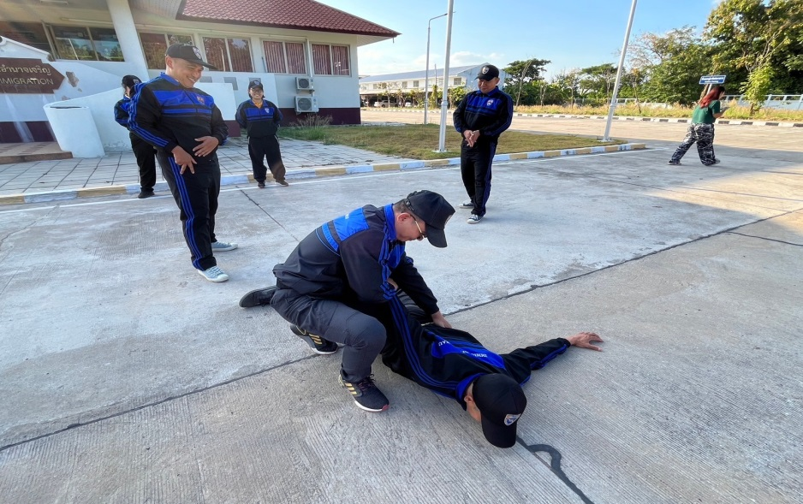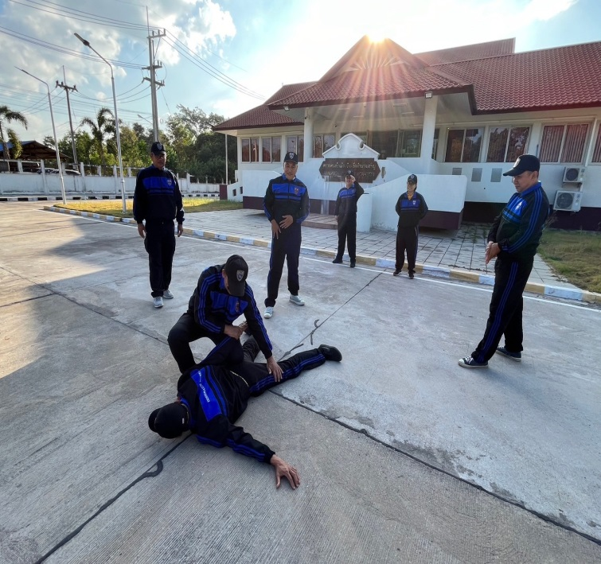

**-2**

**วันที่ 15 ธ.ค.2566 เวลา 10.00 น. ร.ต.อ.เอนก สะอาดรัมย์ รอง สว.ฯ รรท.สว.ตม.จว.อำนาจเจริญ ร่วมประชุมบริหาร ภ.จว.อำนาจเจริญ ประจำเดือน ธ.ค.2566 และการรายงานตัว,มอบนโยบายการปฏิบัติราชการของข้าราชการตำรวจ ระดับรอง ผบก. – สว. ที่ได้รับการแต่งตั้งวาระประจำปี 2566 ณ ห้องประชุม ภ.จว.อำนาจเจริญ โดยมี พล.ต.ต.มารุต เรืองจินตนา ผบก.ภ.จว.อำนาจเจริญ เป็นประธานในการประชุม**

**4**

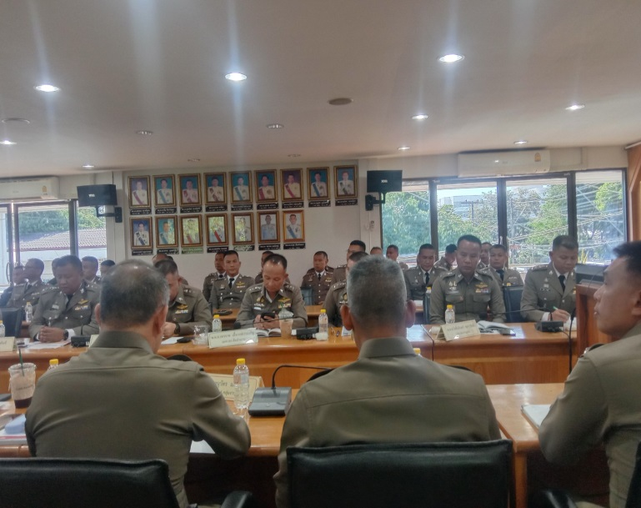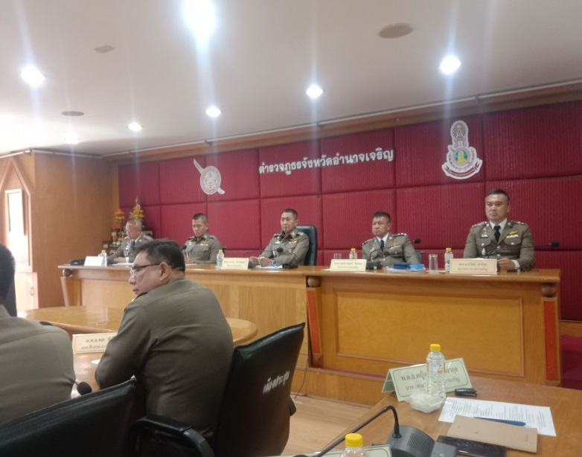

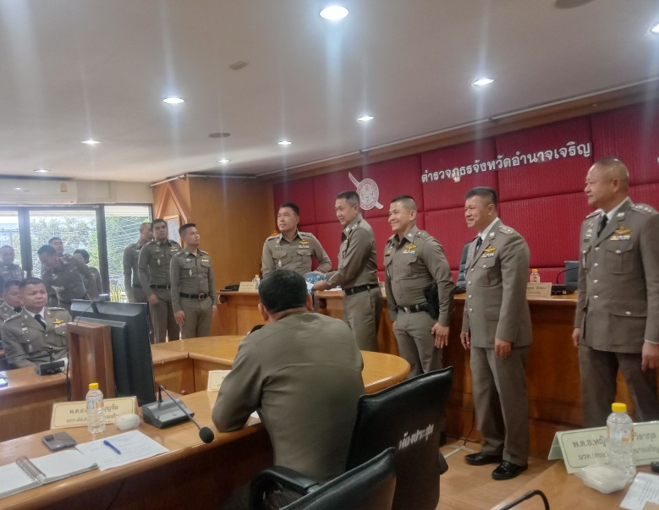

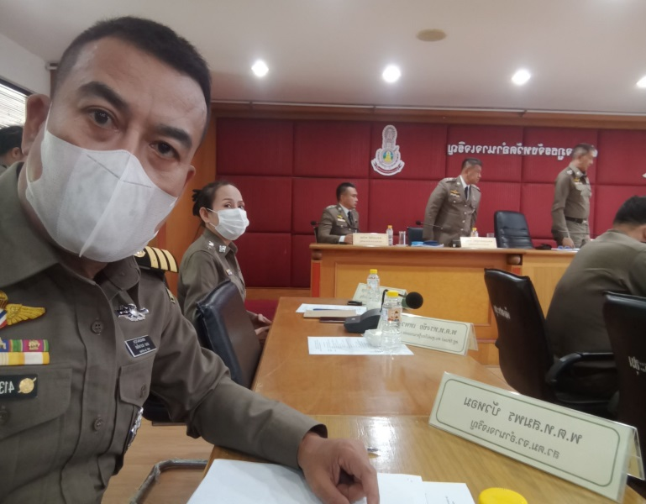

**วันที่ 18 ธ.ค.2566 เวลา 08.00 น. ว่าที่ ร.ต.ท.ธีระ แก้วรัตน์ รอง สว.ฯ รรท.สว.ตม.จว.อำนาจเจริญ นำข้าราชการตำรวจในสังกัด ตม.จว.อำนาจเจริญ เข้าแถวเคารพธงชาติ สวดมนต์ไหว้พระ,กล่าวคำปฏิญาณ,อุดมคติตำรวจ,วิสัยทัศน์ ตร.,สตม. ณ ที่ทำการ ตม.จว.อำนาจเจริญ**

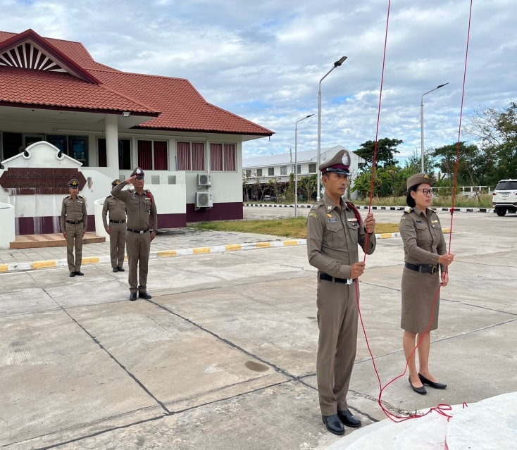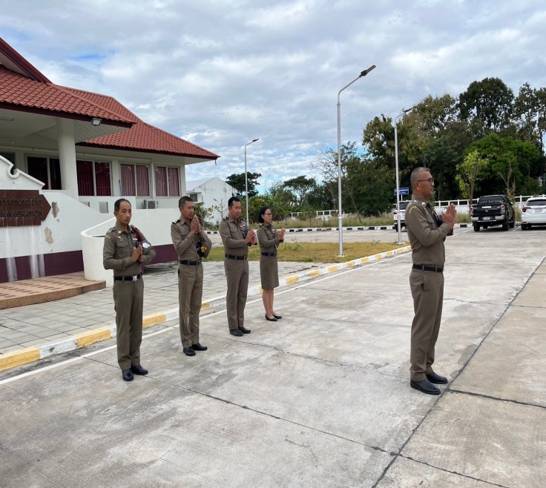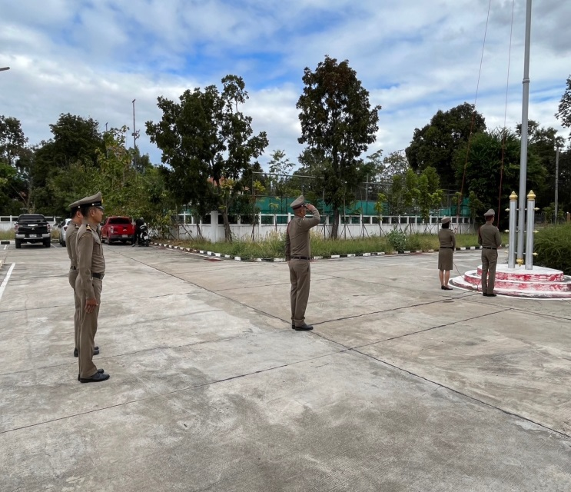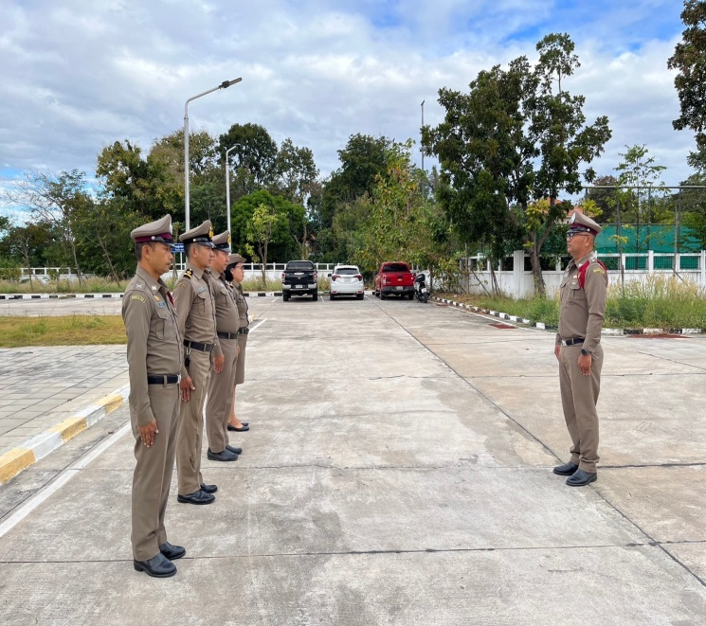

**วันที่ 21 ธ.ค.2566 เวลา 10.30 น. พ.ต.ท.สมพร บัวหอม สว.ตม.จว.อำนาจเจริญ มอบหมายให้ ด.ต.สมศักดิ์ สลับเชื้อ ผบ.หมู่ ตม.จว.อำนาจเจริญ ร่วมประชุมการดำเนินโครงการกำกับติดตามและประเมินผล โดย กอ.รมน.ภายใต้งานบริหารขับเคลื่อน ณ ห้องประชุมติดตามสถานการณ์ความมั่นคง ชั้น2 ศาลากลาง จังหวัดอำนาจเจริญ โดยมี พ.อ.ชัยภัทร เงินดีเจริญ รอง ผอ.กอ.รมน.จว.อำนาจเจริญ(ฝ่ายทหาร) ปรท.ผอ.กอ.รมน.จว.อำนาจเจริญ เป็นประธานในการประชุม**

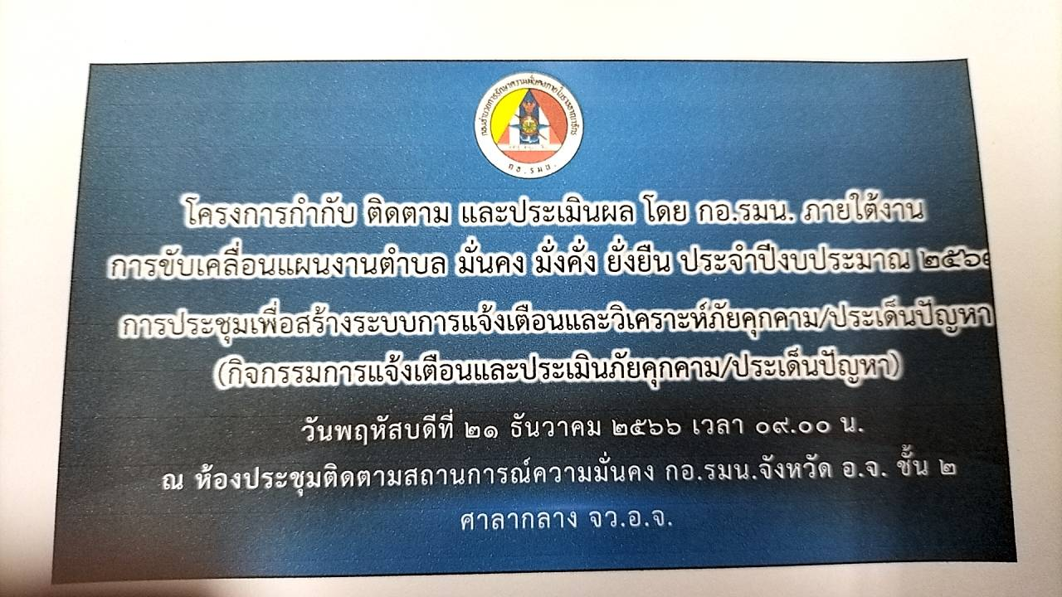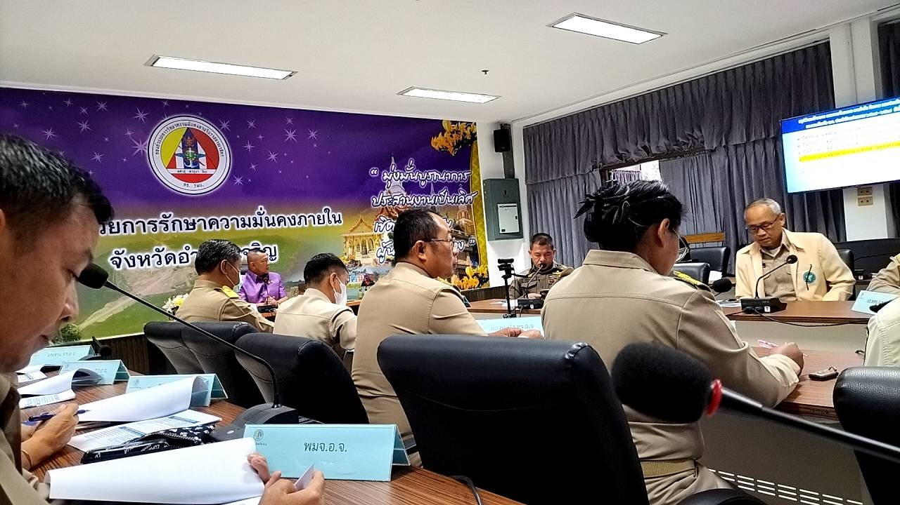

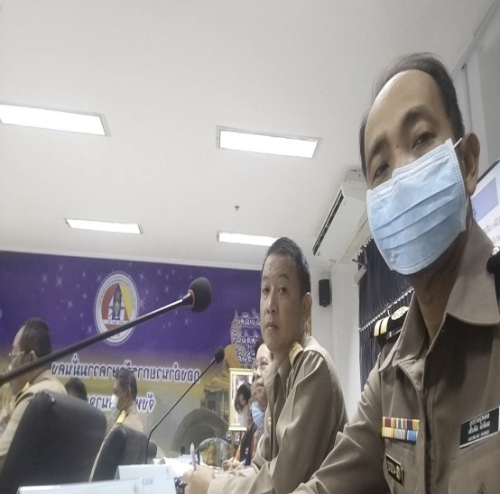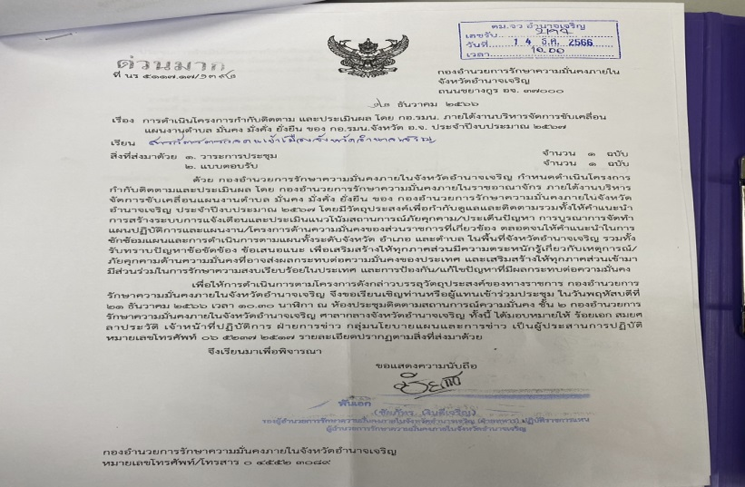

**วันที่ 25 ธ.ค.2566 เวลา 13.30 พ.ต.ท.สมพร บัวหอม สว.ตม.จว.อำนาจเจริญ มอบหมายให้ ร.ต.อ.เอนก สะอาดรัมย์ รอง สว.ตม.จว.อำนาจเจริญ เข้าร่วมประชุม คณะกรรมการอำนวยการ ศอ.ปส. จังหวัดอำนาจเจริญ ครั้งที่ 12/2566 ณ ห้องประชุมราชสีห์ ชั้น 3 ศาลากลางจังหวัดอำนาจเจริญ โดยมี ว่าที่ พ.ต.อดิศักดิ์ น้อยสุวรรณ ผู้ว่าราชการจังหวัดอำนาจเจริญ เป็นประธานในการประชุม**

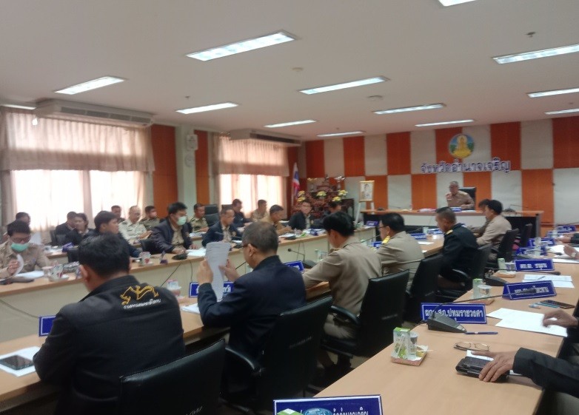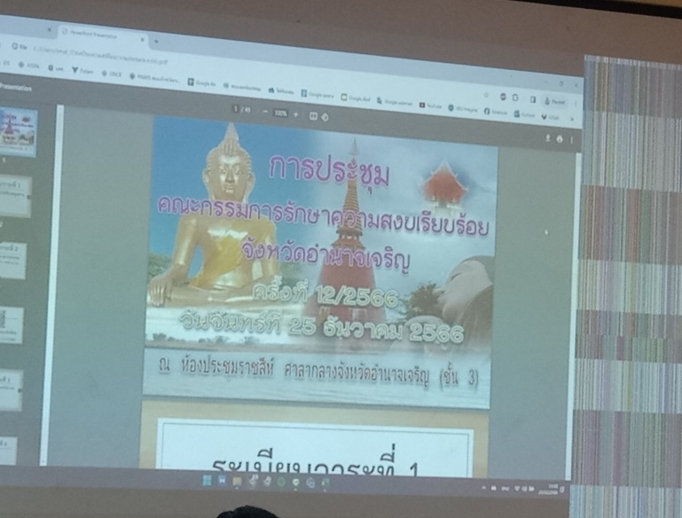

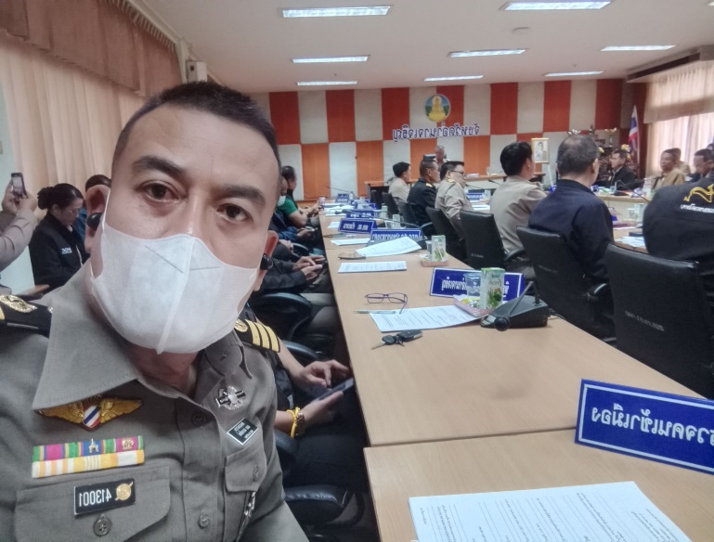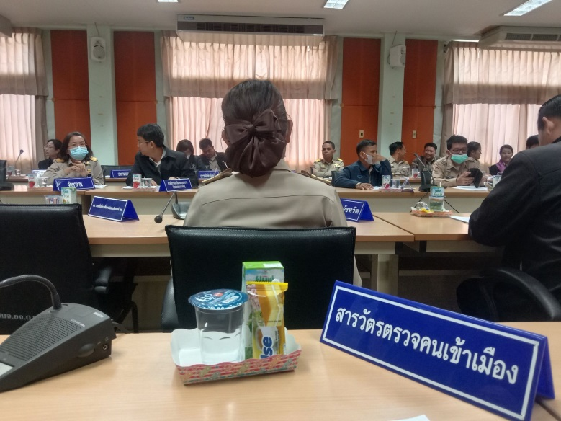

**2222**